OCTUBRE–DICIEMBRE 2020
INFORME TRIMESTRAL

ADMINISTRACION MUNICIPAL 2018-2021
LAURA ELENA MARTINEZ RUVALCABA
regidora presidentA de la comisiÓn edilicia DE HACIENDA PÚBLICA Y PATRIMONIO MUNICIPAL
REGIDORA PRESIDENTA DE LA COMISIÓN EDILICIA DE ESTACIONAMIENTOS

LAURA ELENA MARTINEZ RUVALCABA

INICIATIVAS Y DICTAMENES PRESENTADOS ANTE EL PLENO COMO REGIDORA PRESIDENTE DE LAS COMSIONES DE HACIENDA PÚBLICA Y PATRIMONIO MUNICIPAL Y DE ESTACIONAMIENTOS
06 DE NOVIEMBRE 2020  SESIÓN ORDINARIA 18 | PUNTO NO.03  DICTAMEN QUE REFORMA EL REGLAMENTO INTERIOR DEL AYUNTAMIENTO EN MATERIA DE PRESUPUESTO DE EGRESOS, PARA SU ARMONIZACIÓN CON LA LEY DE HACIENDA MUNICIPAL DEL ESTADO DE JALISCO.  PUNTO NO.08  DICTAMEN QUE AUTORIZA LA SUSCRIP´CIÓN DE CONVENIO CON LA EMPRESA PRODUCTIVA SUBSIDIARIA COMISIÓN FEDERAL DE ELECTRICIDAD (CFE), SUMINISTRADOR DE SERVICIOS BASICOS.  PUNTO NO.09  DICTAMEN QUE PROPONE AUTORIZACION PARA LA APROBACION DE AJUSTES A LAS PARTIDAS DEL PRESUPUESTO DE EGRESOS DEL EJERCICIO FISCAL 2020.
11 DE NOVIEMBRE 2020  SESIÓN EXTRAORDINARIA 83 | PUNTO NO.03  DICTAMEN QUE PROPONE CELEBRACION DE CONVENIO DE APOYO FINANCIERO CON LA SECRETARIA DE LA HACIENDA PUBLICA DE GOBIERNO DEL ESTADO DE JALISCO, PARA EL OTORGAMIENTO DE ANTICIPO A PARTICIPACIONES PARA EL EJERCICIO FISCAL 2021, RETENCION Y APLICACIÓN DE PAGO.
23 DE NOVIEMBRE 2020  SESIÓN EXTRAORDINARIA 86 | PUNTO NO.03  INICIATIVA DE ORDENAMIENTO QUE TURNA A COMISIONES EL PROYECTO DEL NUEVO REGLAMENTO PARA LA ADMINISTRACION Y USO DE VEHICULOS OFICIALES DEL MUNICIPIO DE ZAPOTLAN EL GRANDE.  PUNTO NO.05  DICTAMEN DE LA COMISION EDILICIA PERMANENTE DE HACIENDA PUBLICA Y DE PATRIMONIO MUNICIPAL QUE AUTORIZA LA FIRMA DE CONVENIO ESPECIFICO DE ADHESIÓN AL “PROGRAMA DE APOYO PARA LA CONSERVACION DE LOS RECURSOS NATURALES DEL ESTADO DE JALISCO”, DE LA SECRETARIA DE AGRICULTURA Y DESARROLLO RURAL DEL ESTADO DE JALISCO PARA EL EJERCICIO FISCAL 2020.
08 DE DICIEMBRE 2020  SESIÓN EXTRAORDINARIA 88 | PUNTO NO.03  DICTAMEN QUE AUTORIZA LA FIRMA DE CONVENIO PARA LA MODERNIZACION Y FORTALECIMIENTO DE LOS CATASTROS MUNICIPALES Y SU INTEROPERABILIDAD CON EL REGISTRO PUBLICO DE LA PROPIEDAD Y DEL COMERCIO A TRAVEZ DE LA DIRECCION DE CATASTRO DEL ESTADO.
11 DE DICIEMBRE 2020  SESIÓN EXTRAORDINARIA 89 | PUNTO NO.03  DICTAMEN DE LA COMISION DE HACIENDA PUBLICA Y PATRIMONIO MUNICIPAL QUE PROPONE AL PLENO DEL AYUNTAMIENTO LA AUTORIZACION DEL PRESUPUESTO DE EGRESOS PARA EL EJERCICIO FISCAL.

06 DE NOVIEMBRE 2020
11 DE NOVIEMBRE 2020
23 DE NOVIEMBRE 2020
08 DE DICIEMBRE 2020
11 DE DICIEMBRE 2020

ASISTENCIA A LAS SESIONES ORDINARIAS, EXTRAORDINARIAS Y SOLEMNES DEL AYUNTAMIENTO
21 DE OCTUBRE 2020 | SESIÓN EXTRAORDINARIA NO.80 Y 81
22 DE OCTUBRE 2020 | SESIÓN EXTRAORDINARIA NO.82
6 DE NOVIEMBRE 2020 | SESIÓN ORDINARIA NO.18
11 DE NOVIEMBRE 2020 | SESIÓN EXTRAORDINARIA NO.83
20 DE NOVIEMBRE 2020 | SESIÓN EXTRAORDINARIA NO.84 Y 85
23 DE NOVIEMBRE 2020 | SESIÓN EXTRAORDINARIA NO.86
30 DE NOVIEMBRE 2020 | SESIÓN EXTRAORDINARIA NO.87
03 DE DICIEMBRE 2020 | SESIÓN SOLEMNE NO. 70
08 DE DICIEMBRE 2020 | SESIÓN SOLEMNE NO.71
08 DE DIDIEMBRE 2020 | SESIÓN EXTRAORDIANRA NO.88
10 DE DICIEMBRE 2020 | SESIÓN SOLEMNE NO.72
11 DE DICIEMBRE 2020 | SESIÓN EXTRAORDINARIA NO.89
15 DE DICIEMBRE 2020 | SESIÓN ORDINARIA NO. 19

21 DE OCTUBRE 2020

22 DE OCTUBRE 2020
06 DE NOVIEMBRE 2020
11 DE NOVIEMBRE 2020
20 DE NOVIEMBRE 2020
23 DE NOVIEMBRE 2020
30 DE NOVIEMBRE 2020
03 DE DICIEMBRE 2020
08 DE DICIEMBRE 2020
08 DE DICIEMBRE 2020
10 DE DICIEMBRE 2020
11 DE DICIEMBRE 2020

SESIONES DE LA COMISIÓN EDILICIA PERMANENTE DE HACIENDA PÚBLICA Y PATRIMONIO MUNICIPAL
22 DE OCTUBRE 2020 | SESIÓN ORDINARIA NO.30  1.- ANALISIS Y DICTAMINACIÓN DE CONVENIO A CELEBRARSE CON LA COMISIÓN FEDERAL DE ELECTRICIDAD.  2.- ANALISIS Y EN SU CASO APROBACION DE DIVERSAS MODIFICACIONES AL PRESUPUESTO DE EGRESOS 2020.
10 DE NOVIEMBRE 2020 | SESIÓN EXTRAORDINARIA NO.31  1.- ANALISIS Y EN SU CASO DICTAMINACIÓN DE FIRMA DE CONVENIO CON LA SECRETARIA DE HACIENDA PUBLICA DEL GOBIERNO DEL ESTADO DE JALISCO.
19 DE NOVIEMBRE 2020 | SESIÓN ORDINARIA NO.32  1.- ANALISIS Y EN SU CASO DICTAMINACION DE SUSCRIPCION DE CONVENIO PARA LA MODERNIZACION Y FORTALECIMIENTO DE LOS CATASTROS MUNICIPALES CON EL REGISTRO PUBLICO DE PROPIEDAD.
20 DE NOVIEMBRE 2020 | SESIÓN EXTRAORDINARIA NO.33  1.- ANALISIS Y EN SU CASO DICTAMINACION DE SUSCRIPCION DE CONVENIO DE ADHESIÓN AL PROGRAMA “APOYO PARA LA CONSERVACIÓN DE LOS RECURSOS NATURALES DEL ESTADO DE JALISCO” DE LA SECRETARIA DE AGRICULTURA Y DESARROLLO RURAL DEL ESTADO DE JALISCO, PARA EL EJERCICIO FISCAL 2020.
07 DE DICIEMBRE 2020 | SESIÓN EXTRAORDINARIA NO.34  1.- ANALISIS Y DICTAMINACION DEL PROYECTO DE PRESUPUESTO DE EGRESOS DE ZAPOTLAN EL GRANDE PARA EL EJERCICIO FISCAL 2021.
28 DE DICIEMBRE 2020 | SESIÓN EXTRAORDINARIA NO.35  1.- ANALISIS Y EN SU CASO DICTAMINACIÓN DE ALTAS DE BIENES MUEBLES E INMUEBLES DONADOS AL MUNICIPIO DE ZAPOTLÁN LE GRANDE.  2.- ANALISIS DEL DICTAMEN DE VIABILIDAD EMITIDO POR EL COMITÉ DIRECTIVO DEL MERCADO CONSTITUCIÓN, QUE PROPONELA AUTORIZACIÓN DE LA ASIGNACIÓN Y CONTRATACIÓN DE LOCALES DEL MERCADO.

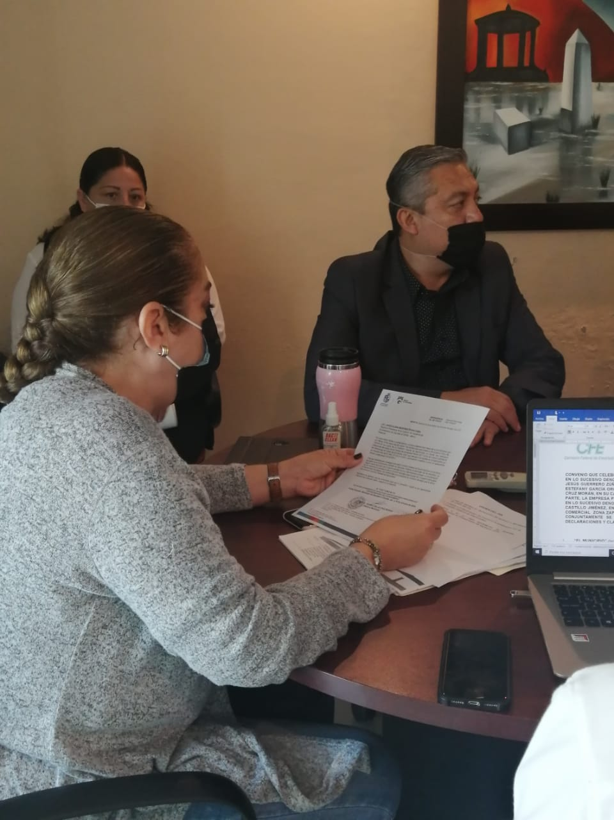
22 DE OCTUBRE 2020
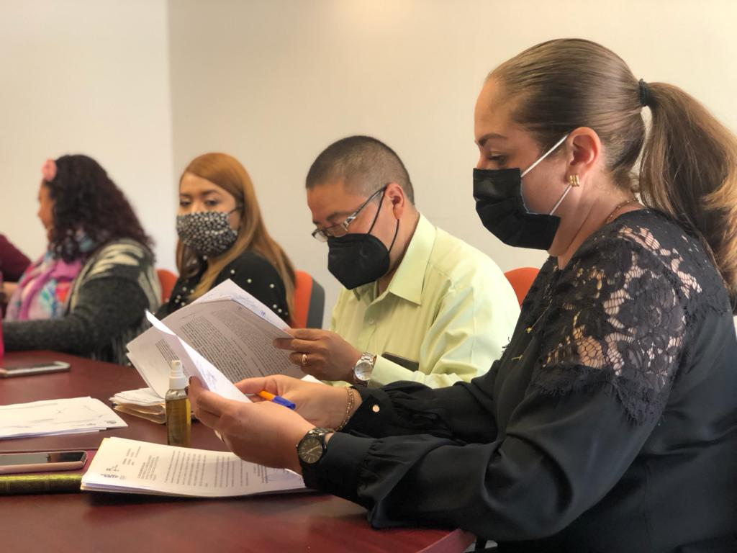
10 DE NOVIEMBRE 2020
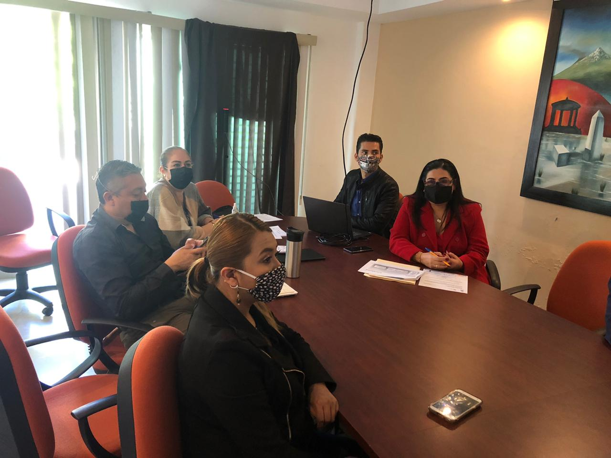
19 DE NOVIEMBRE 2020
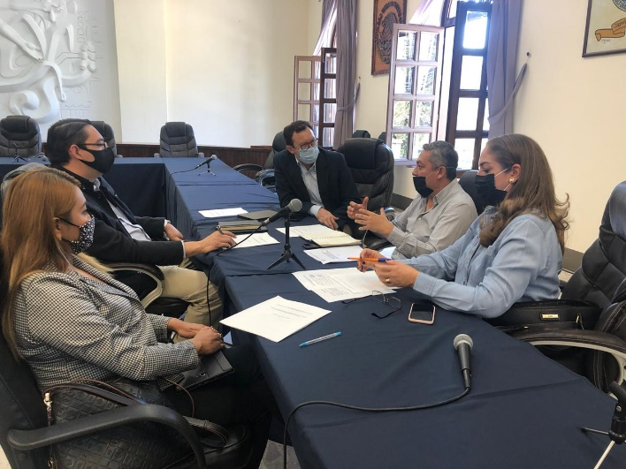
20 DE NOVIEMBRE 2020
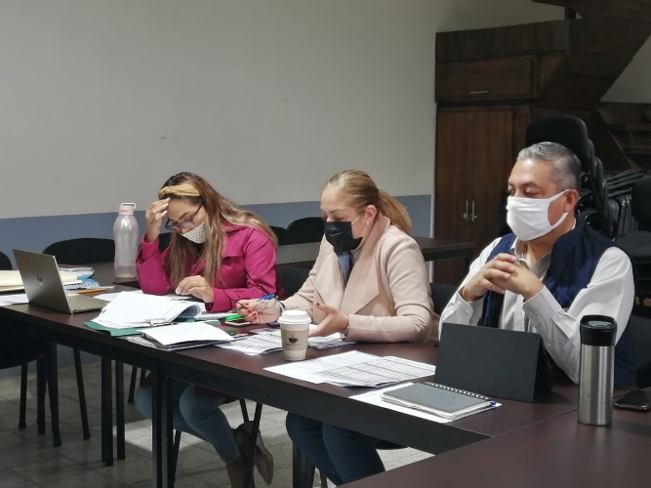
07 DE DICIEMBRE 2020

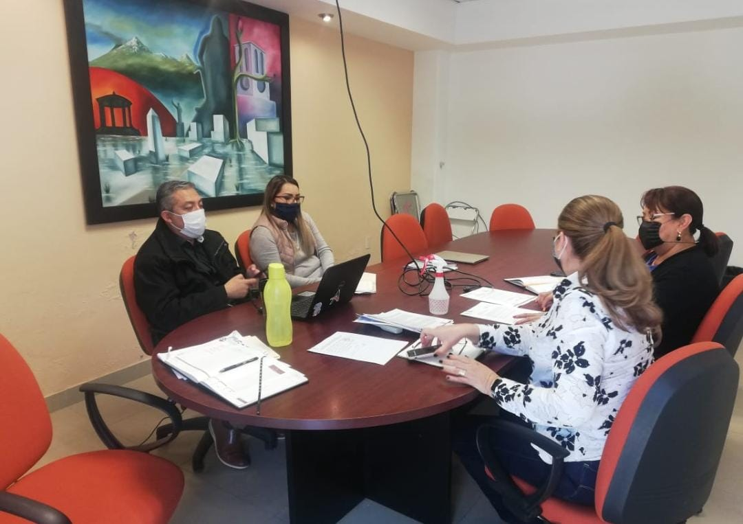
28 DE DICIEMBRE 2020

SESIONES DE LA COMISION EDILICIA PERMANENTE DE LIMPIA, AREAS VERDES, MEDIO AMBIENTE Y ECOLOGIA.
29 DE OCTUBRE 2020 | SESIÓN ORDINARIA NUMERO 4  1.- ESTUDIO Y DICTAMINACION DE LA INICIATIVA DE ORDENAMIENTO MUNICIPAL QUE PROPONE REFORMAR EL ARTICULO 29, Y ADICIONA LOS ARTICULOS 17 BIS, TER Y 20 BIS Y TER DEL REGLAMENTO DE MEDIO AMBIENTE Y DESARROLLO SUSTENTABLE DEL MUNICIPIO DE ZAPOTLAN EL GRANDE, JALISCO.

SESIONES DE LA COMISIÓN DE DERECHOS HUMANOS
24 DE NOVIEMBRE 2020 | SESIÓN ORDINARIA NO.9

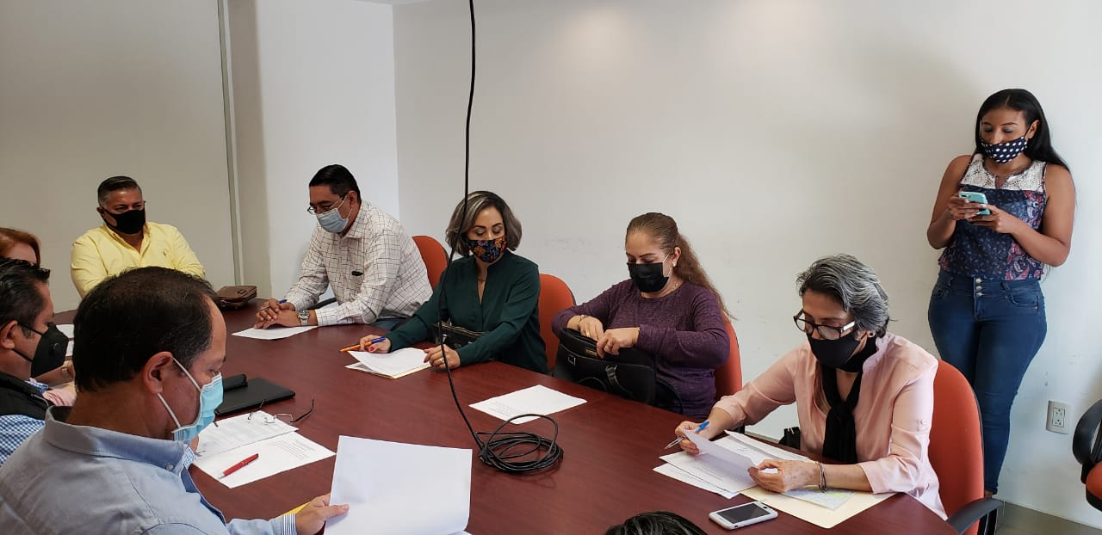
24 DE NOVIEMBRE 2020

SESIONES DE LA COMISIÓN DE TRANSCITO Y PROTECCION CIVIL
14 DE OCTUBRE 2020 | SESIÓN ORDINARIA NO.07  1.- ANALISIS DEL PUNTO DE ACUERDO APROBADO EN SESIÓN ORDINRIA DE AYUNTAMIENTO NO.15.  2.- ANALISIS DEL PUNTO DE ACUERDO APROBADO EN SESIÓN ORDINARIA DE AYUNTAMIENTO NO.17.

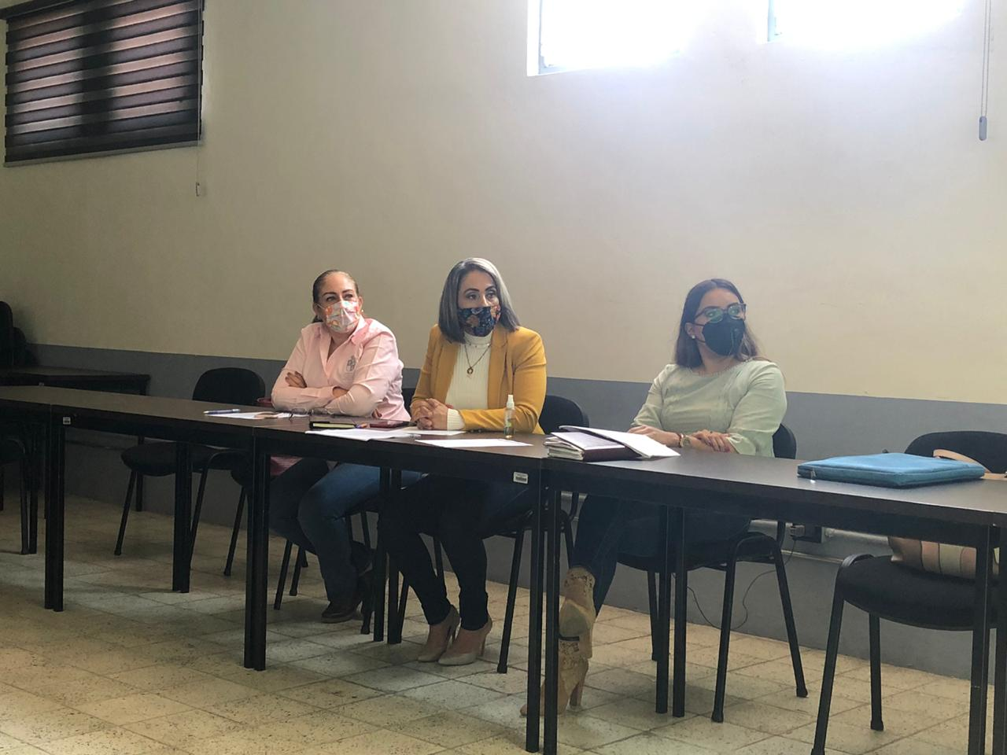
14 DE OCTUBRE 2020

SESIONES DE COMISIÓN DE OBRAS PÚBLICAS, PLANEACIÓN URBANA Y REGULARIZACIÓN DE LA TENENCIA DE LA TIERRA (VOCAL).
16 DE DICIEMBRE 2020 | SESIÓN.  1,. ANALISIS DEL DICTAMEN PARA SU ESTUDIO Y EN SU CASO APROBACION DEL CAMBIO DE USO DE SUELO DE LA FRACCION 8 IDENTIFICADA COMO LOTE 3 DEL PREDIO RUSTICO IDENTIFICADO COMO LA PARCELA NO. 129Z1P4/14 DEL EJIDO.  2.- ANALISIS DEL DICTAMEN TECNICO PARA SU ESTUDIO Y EN SU CASO APROBACION DEL CAMBIO DEL SUELO DEL SOLAR URBANO SIN NUMERO OFICIAL DE LA AVENIDA MIGUEL DE LA MADRID.  3.- ANALISIS DEL DICTAMEN TECNICO PARA SU ESTUDIO Y EN SU CASO APROBACION DEL INICIO DEL PROCEDIMIENTO PARA EL CAMBIO DE SUELO DE LA PARCELA NO. 60Z1P2/14 DEL EJIDO DE CD. GUZMAN.

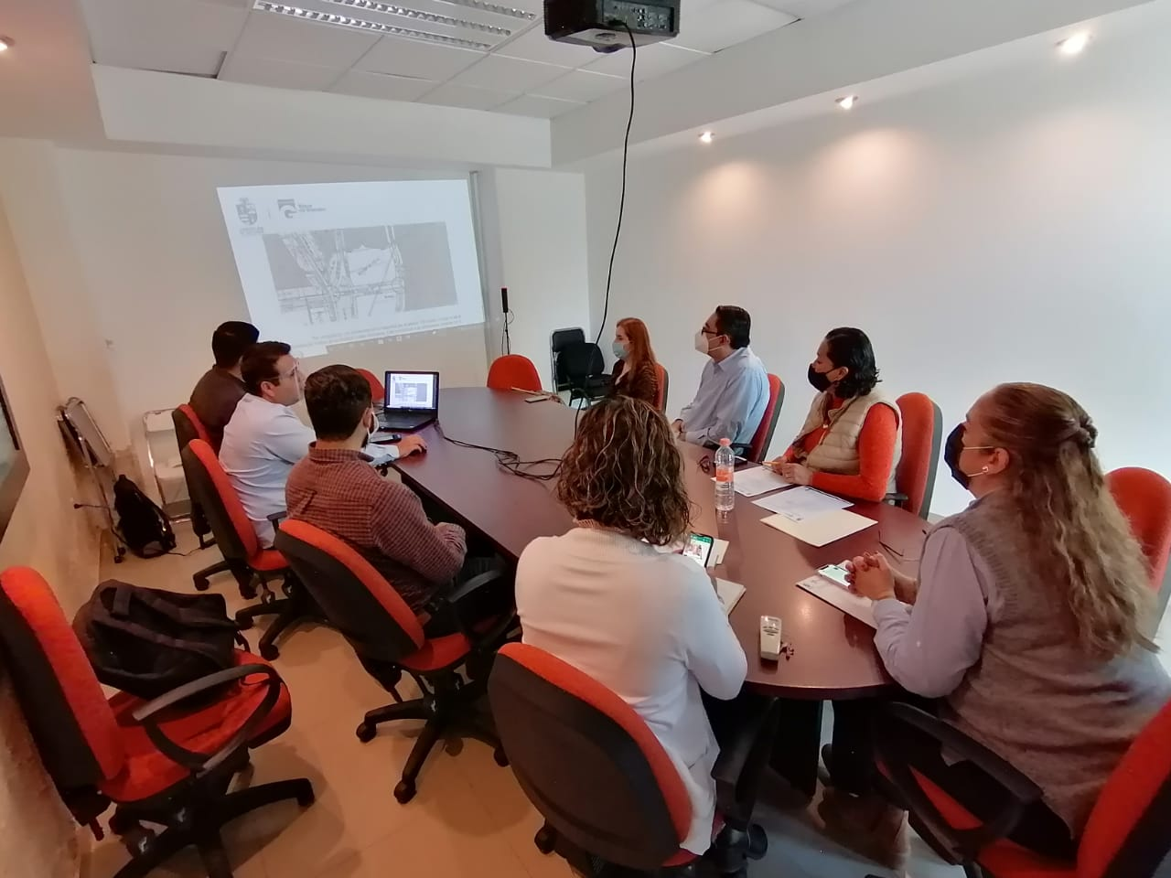
16 DE DICIEMBRE 2020

SESION DE LA COMISION DE PARTICIPACIÓN CIUDADANA Y LA COMISIÓN DE REGLAMENTOS Y GOBERNACION (COADYUVANTE)
22 DE OCTUBRE 2020 | SESIÓN ORDINARIA NO.06  ESTUDIO Y DICTAMINACION DE LA INICATIVA DEL ORDENAMIENTO MUNICIPAL QUE PROPONE REFORMAR EL REGLAMENTO PARA LA PROTECCION Y CUIDADO DE LOS ANIMALES DOMESTICOS DEL MUNICIPIO DE ZAPOTLAN EL GRANDE.
29 DE OCTUBRE 2020 | CONTINUACION DE SESIÓN ORDINARIA NO.06
29 DE OCTUBRE 2020 | SESIÓN ORDINARIA NO.07  ESTUDIO Y DICTAMINACION DE LA INICATIVA DE ORDENAMIENTO MUNICIPAL QUE PROPONE REFORMAR EL ARTICULO 394 DEL REGLAMENTO DE PARTICIPACION CIUDADANA PARA LA GOBERNANZA DEL MUNICIPIO DE ZAPOTLAN EL GRANDE, JALISCO.

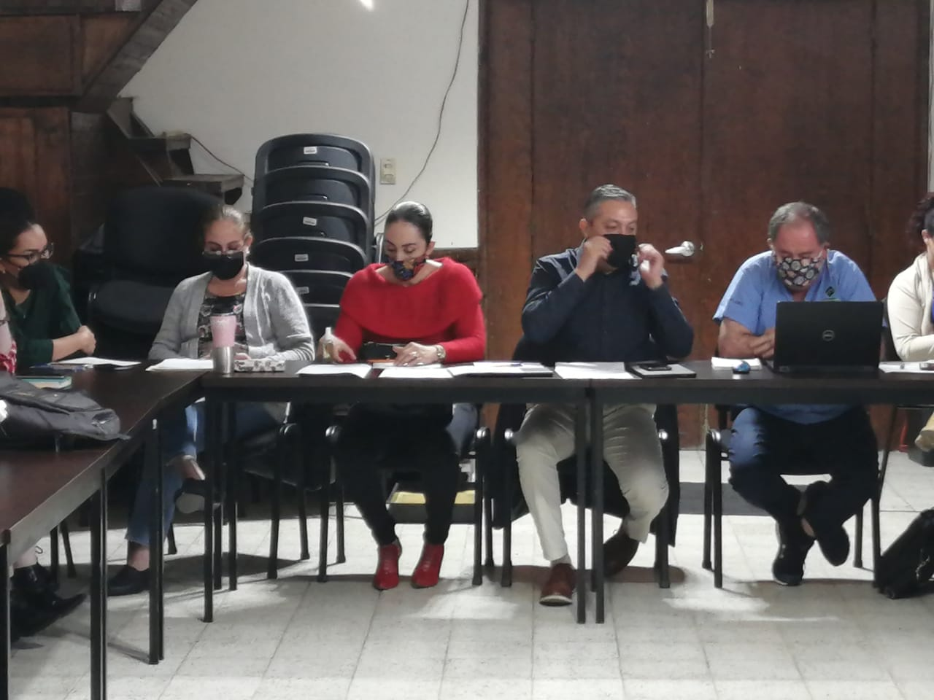
22 DE OCTUBRE 2020
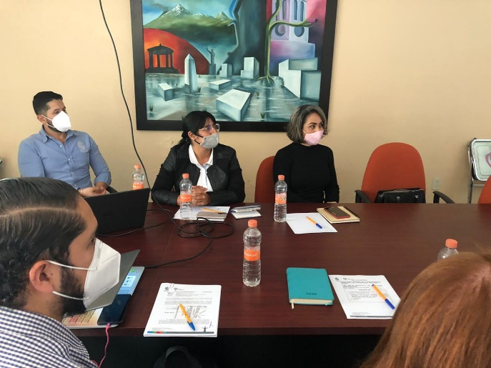
29 DE OCTUBRE 2020

SESIONES DE CONSEJO DE SAPAZA
14 DE DICIEMBRE 2020 | SEGUNDA SESIÓN ORDINARIA 2020.

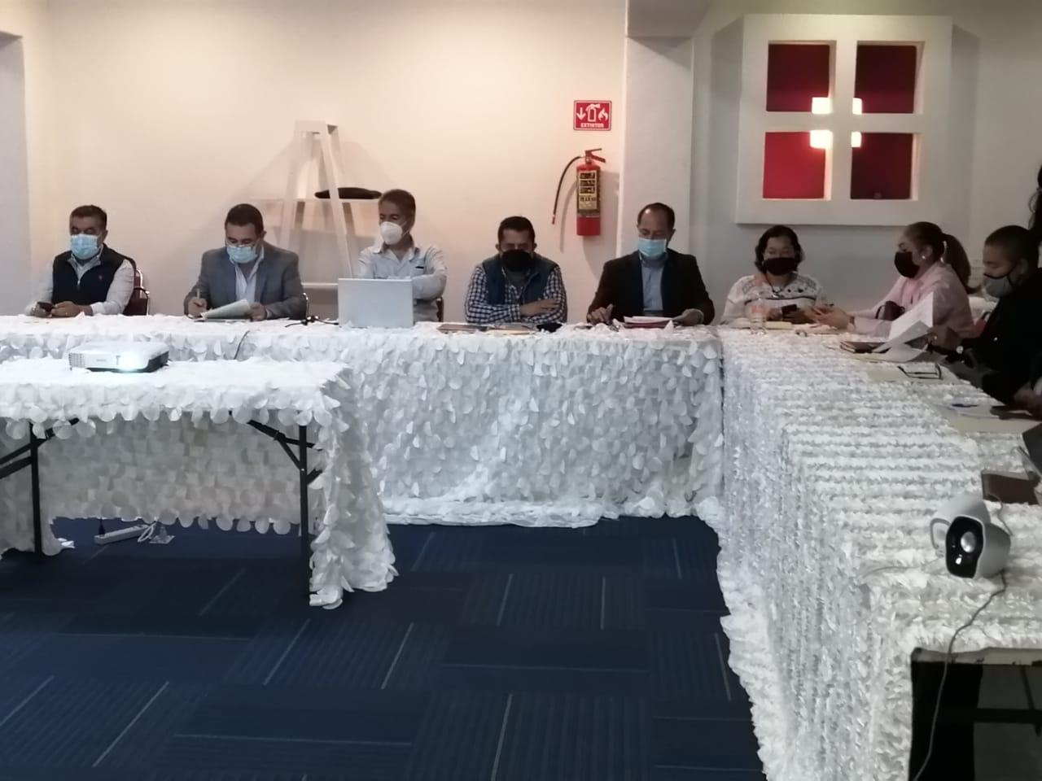
14 DE DICIEMBRE 2020

SESIONES DE REGLAMENTOS Y GOBERNACION (COADYUVANTE)
28 DE OCTUBRE 2020 | SESIÓN ORDINARIA NO.22

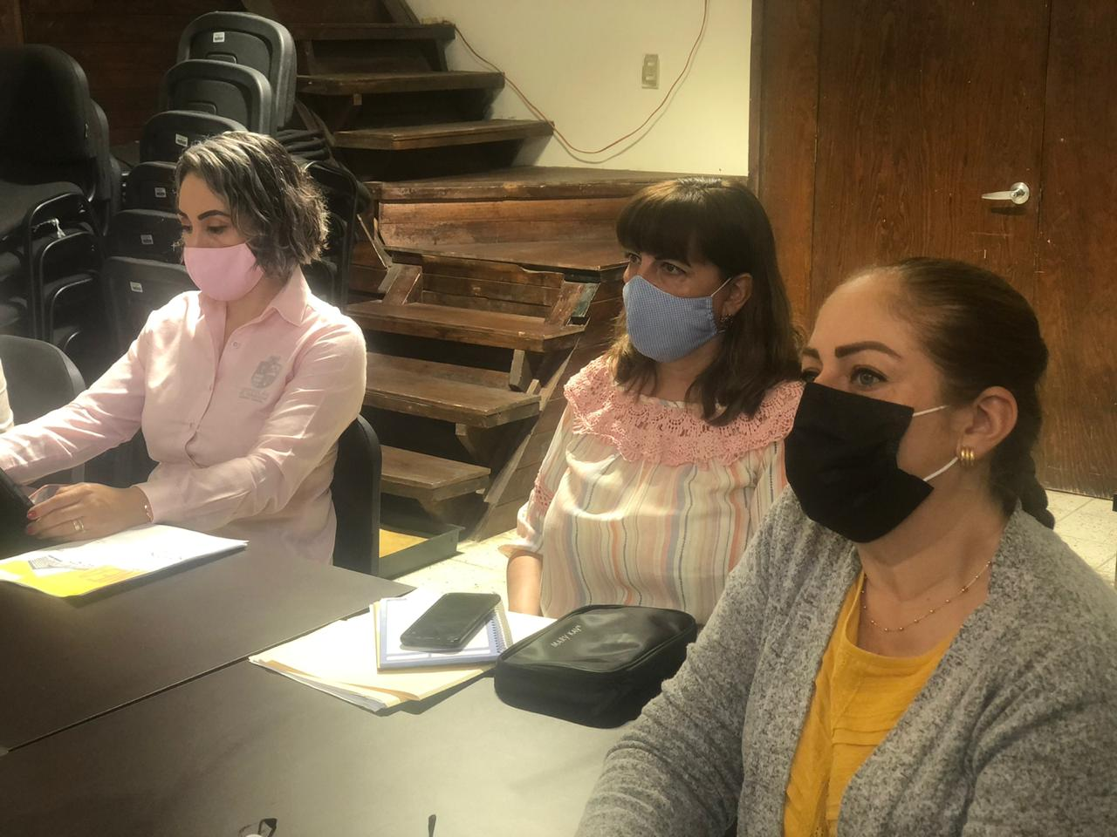
28 DE OCTUBRE 2020
EVENTOS ESPECIALES Y ACTIVIDADES VARIAS
01 DE OCTUBRE 2020 | IGNAGURACIÓN DE LA CALLE GANTE
05 DE OCTUBRE 2020 | CAMPAÑA DE LENTES
08 DE OCTUBRE 2020 | VISITA A LAS INSTALACIONES DE LA EMPRESA HOREB
09 DE OCTUBRE 2020 | IGNAGURACION DE LA CALLE JOSE MANZANO
09 DE OCTUBRE 2020 | SEGUNDO INFORME DE ACTIVIDADES DE LA SR. ANGELES.
10 DE OCTUBRE 2020 | LIMPIEZA DE LA COLONIA CEBADA,
12 DE OCTUBRE 2020 | ANDADOR SUR IGNAUGURACIÓN
15 DE OCTUBRE 2020 | RECURSOS ALIMENTICIOS POR PARTE DEL DIF
16 DE OCTUBRE 2020 | RECONOCIMIENTO DE FUNDACIÓN MEXICO
17 DE OCTUBRE 2020 | INFORME DE ACTIVIDADES DE HIGINIO DEL TORO
21 DE OCTUBRE 2020 | INAUGURACIÓN DEL POZO NO.27 “LA GRANADA”.
26 DE COTUBRE 2020 | ENTREGA DE DESPENSAS JALISCO TE RECONOCE
03 DE NOVIEMBRE 2020 | EMPEDRADO DE LA COL. NUEVA LUZ
13 DE NOVIEMBRE 2020 | VISITA A LA CASA D ELOS NIÑOS CORAZON DE ANGEL
29 DE NOVIEMBRE 2020 | SEGUNDA ETAPA DE ENTREGA DE UNIFORMES ESC. ROSAS MORENO Y KINDER AMADO NERVO.
03 DE DICIEMBRE 2020 | ENTREGA DE APOYOS JALISCO REVIVE TU HOGAR
04 DE DICIEMBRE 2020 | ENTREGA DE TABLETS Y LAPTOS
11 DE DICIEMBRE 2020 | RECONOCIMIENTO AL TALENTO DEPORTIVO
15 DE DICIEMBRE 2020 | POSADA HABITACIONAL SAN ANTONIO
18 DE DICIEMBRE 2020 | ENTREGA DE JUGUETES Y COBIJAS EN LA COLONIA TEOCALLI
23 DE DICIEMBRE 2020 | RECONOCIMIENTOS A SERVIDORES PUBLICOS.
28 DE DICIEMBRE 2020 | IGNAUGURACION DEL CENTRO COMUNITARIO LA PROVIDENCIA.

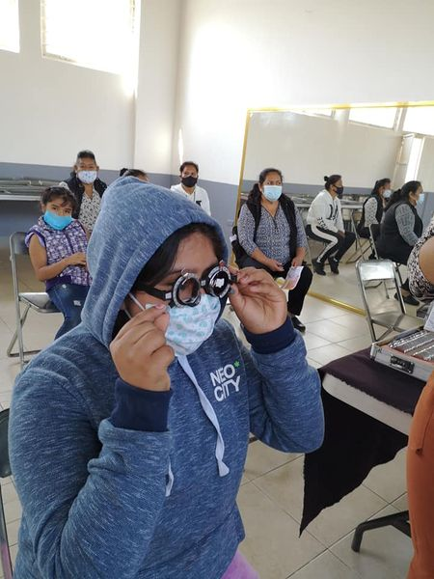
05 DE OCTUBRE 2020
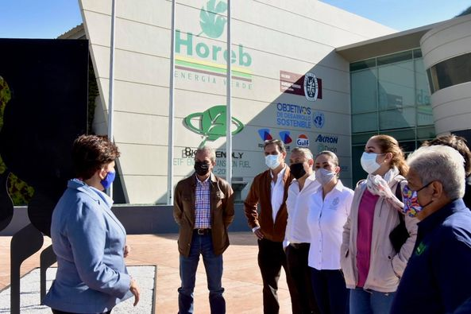
08 DE OCTUBRE 2020
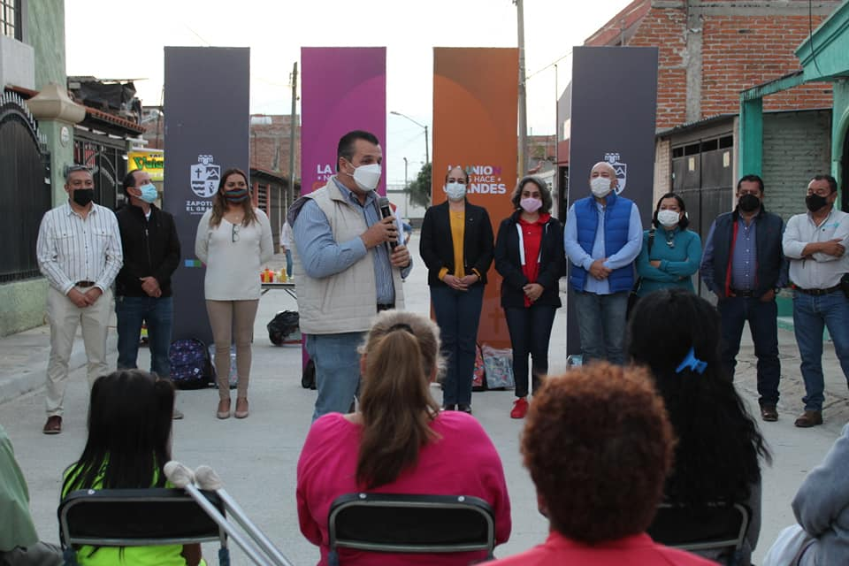
09 DE OCTUBRE 2020

09 DE OCTUBRE 2020
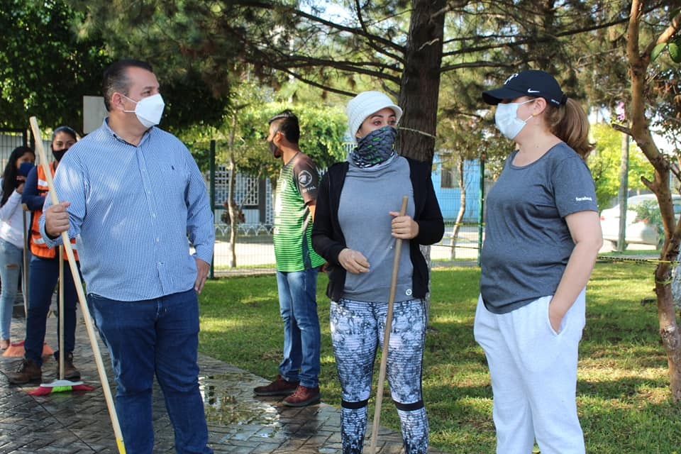
10 DE OCTUBRE 2020
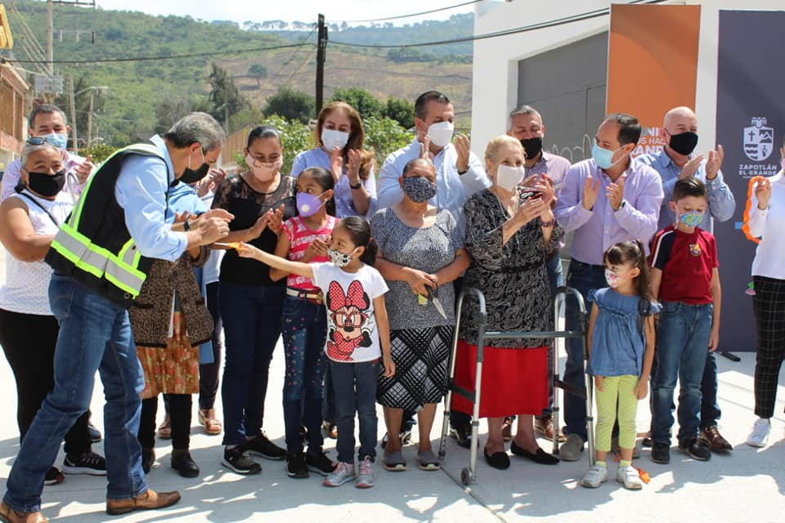
12 DE OCTUBRE 2020
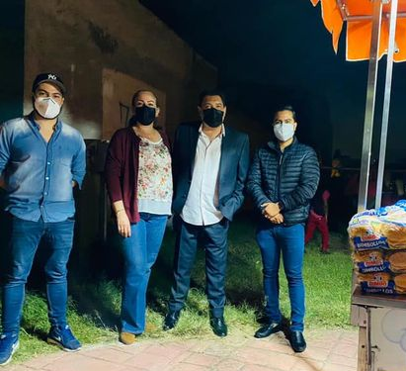
15 DE COTUBRE 2020
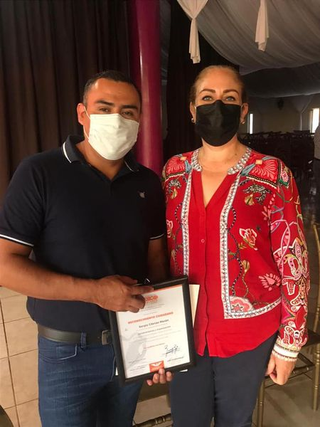
16 DE COTUBRE 2020
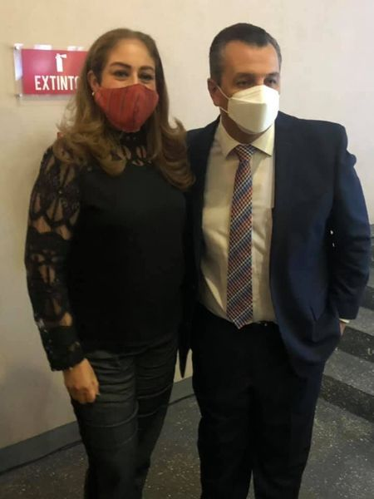
17 DE OCTUBRE 2020
26 DE COTUBRE 2020
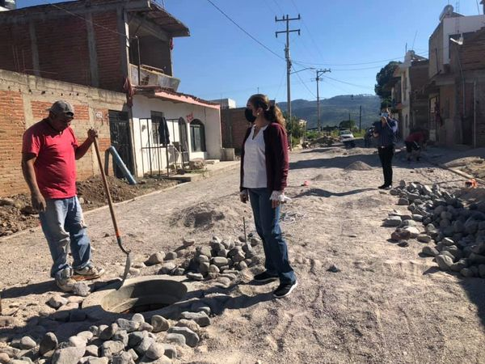
03 DE NOVIEMBRE 2020
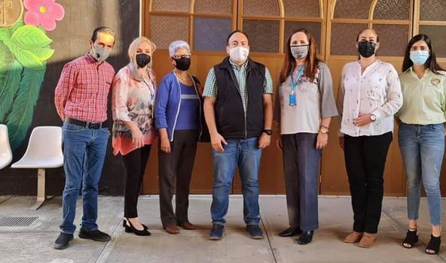
13 DE NOCIEMBRE 2020
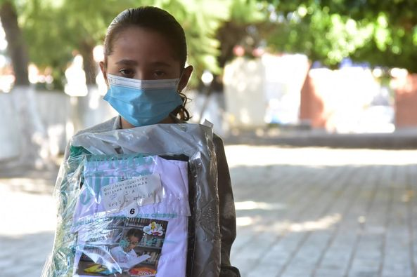
29 DE NOVIEMBRE 2020
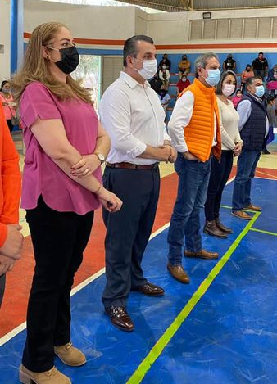
03 DE DICIEMBRE 2020
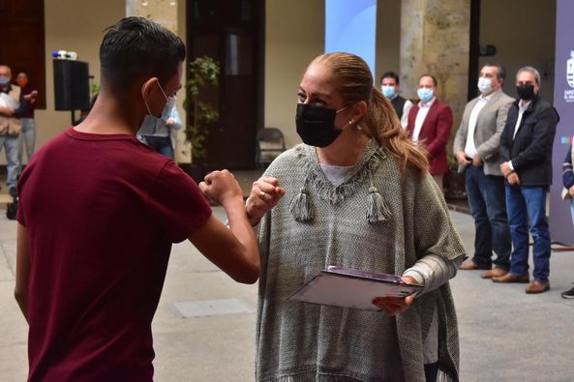
04 DE DICIEMBRE 2020
11 DE DICIEMBRE 2020
15 DE DICIEMBRE 2020
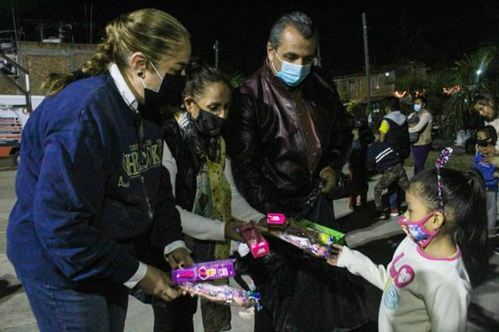
18 DE DICIEMBRE 2020
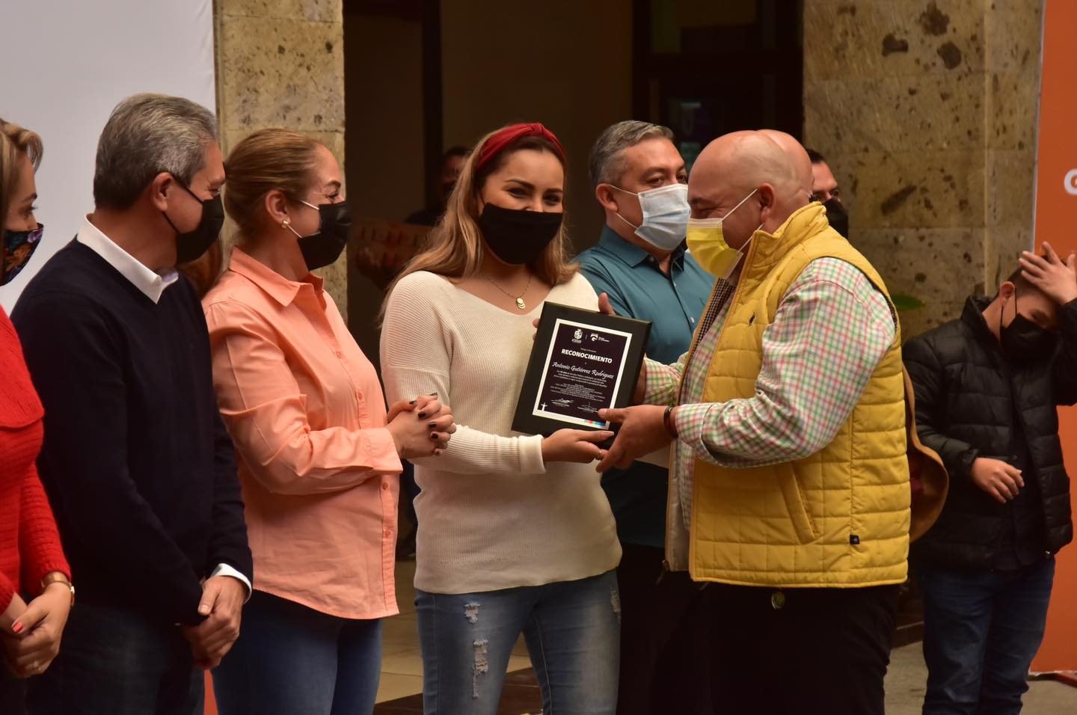
23 DE DICIEMBRE 2020

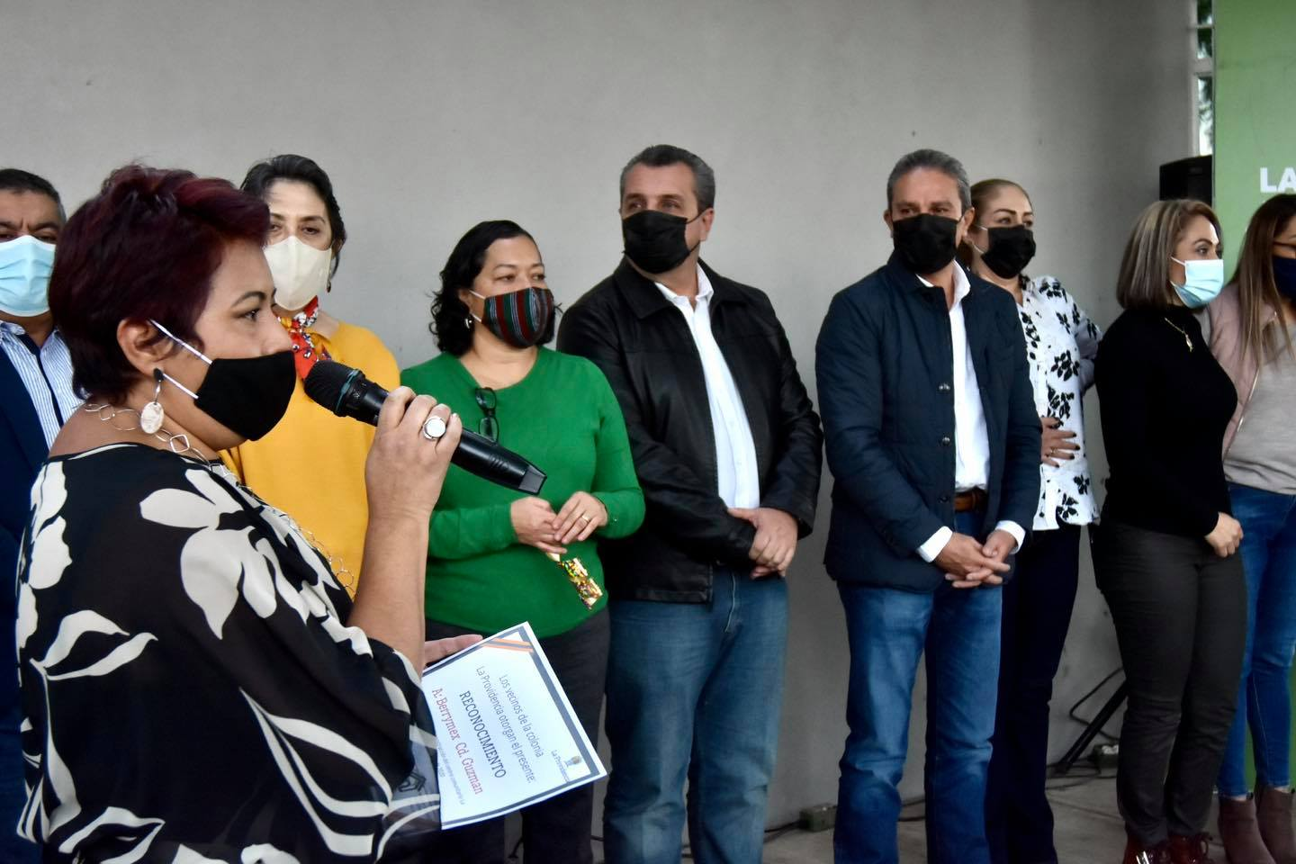
28 DE DICIEMBRE 2020

